新闻稿

借助 Asahi Photoproducts AWP™ 柔性印版，日本印刷公司 Nabe Process Co., Ltd. 显著提高印刷效率
印刷中停机清洗印版和调整质量的总次数大幅减少
2021 年 12 月 06 日，日本东京和比利时布鲁塞尔。柔性感光印版研发先锋 Asahi Photoproducts 今日宣布，日本大型印刷公司 Nabe Process Co., Ltd. 对旭化成的 AWP™ CleanPrint 水洗柔性印版与传统溶剂型印版进行了对比测试，以衡量两者在质量和生产效率方面的差异。与传统溶剂型柔性印版相比，由 CrystalCleanConnect 生产的 AWP™ 印版在印刷质量和生产效率方面明显更佳。CrystalCleanConnect 是由 Asahi Photoproducts 和 ESKO 共同开发的全新产品，它实现了制版流程的自动化，让制版步骤从 17 步减少到 1 步，大大减少了出错的可能性。
Nabe Process Co. 表示，此次测试基于实际的客户订单，所有时间和步骤都仔细记录。值得注意的是，旭化成 AWP™ 印版具有出色的油墨转印效果，这有助于提高整体质量，减少因清洗印版和其他质量问题而停机的次数。
Nabe Process Co., Ltd. 针对此次测试挑选的设计包含高光网点。使用溶剂型印版时，为确保质量达标，印刷机在运行过程中须停机多次，以防止出现堵墨等现象。旭化成 AWP™ 水洗印版则不然，它采用 CleanPrint 技术（最初由旭化成开发），旨在改善油墨从印版表面转印到承印物上的效果。
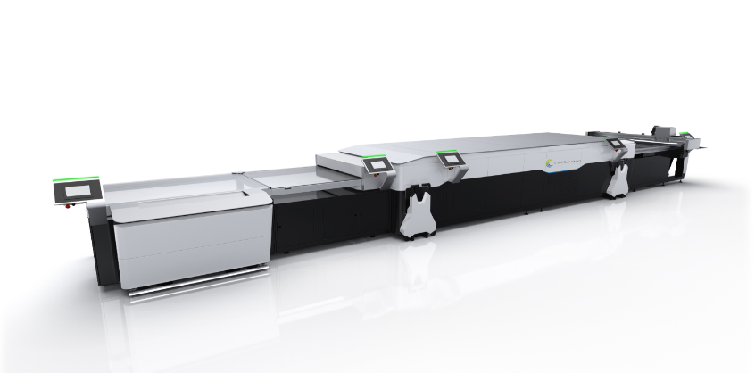
Nabe Process Co., Ltd. 柔性印刷部总经理 Yasuo Naka 先生表示：“从结果来看，我们可以确信，使用旭化成AWP™ 水洗印版后，我们便能向客户交付更稳定、更高质量的印刷产品。使用传统溶剂型印版时，对版不准也会造成诸多难题。然而，使用旭化成 AWP™ 印版，这一问题便迎刃而解，同时还能极大提高生产效率。因此，我们对 AWP™ 印版的性能非常满意。此外，在 2021 年春季，我们安装了由旭化成和 ESKO 共同开发的全自动制版设备 CrystaCleanConnect。它能加快印版制作的速度，缩短操作人员的参与时间，减少出错的可能性，从而提高产品的整体质量和生产效率。因此，我们正将所有的柔性印版更换为旭化成的 AWP™ 水洗 CleanPrint 印版，我们坚信客户会对我们交付的产品质量赞不绝口。”

题注：CrystalCleanConnect 是由 Asahi Photoproducts 和 ESKO 共同开发的全球首个全自动柔版制版解决方案

旭化成株式会社印刷解决方案项目首席技术官 Yuzo Fujiki 先生表示：“我们很高兴与 Nabe Process 合作开展该项目，以验证 AWP™ 水洗印版在印刷质量和生产效率方面的卓越性能。CrystalCleanConnect 是我公司与 ESKO 合作开发的全自动水洗印版装置，为行业首创；Nabe Process 选择安装全球首个 CrystalCleanConnect 系统以提升效率，对此我们感到非常高兴。今后我们将继续与像 Nabe Process 这样具有前瞻性的公司合作，致力于不断提高印刷质量，注重可持续发展。
旭化成株式会社 CleanPrint 柔性印版能确保油墨从印版表面转印到承印物上的卓越效果，与传统溶剂型印版相比，在印刷过程中和印刷结束后，残留在印版表面的油墨更少，从而能大大减少清洗印版所需的停机次数。此外，制版过程主要使用水，不使用 VOC 化学品。使用 CrystalCleanConnect 解决方案，只需按下按钮，即能生产出即用即装的印版，制版时间和劳动力将大幅减少，从而使柔版印刷操作更加高效和经济。
有关旭化成 AWP™ CleanPrint 水洗柔性印版、CrystalCleanConnect 以及 Asahi Photoproducts 其他产品和服务的更多信息，请访问 www.asahi-photoproducts.com。
—结束—

关于 Asahi Photoproducts
Asahi Photoproducts 成立于 1973 年，是旭化成株式会社的子公司。Asahi Photoproducts 是感光树脂柔性印版产品的开发先驱。通过制定高质量柔性印刷解决方案和不断创新，公司致力于在保护环境的同时，推动印刷行业和谐向前发展。
在 关注 Asahi Photoproducts。
更多信息，请访问 www.asahi-photoproducts.com 和：
Monika Dürr  duomedia  monika.d@duomedia.com  +49(0)6104 944895 | Dr. Dieter Niederstadt  Asahi Photoproducts Europe n.v./s.a.  dieter.niederstadt@asahi-photoproducts.com  +49(0)2301 946743

